PRACTICA CRIPTOGRAFÍA

Para cifrar un documento debemos, tras crear el documento usar el comando gpg -c documento.

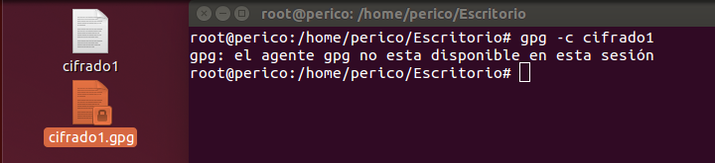
Con esto nos crea un archivo cifrado, y para descifrar un documento que nos halla enviado un compañero ejecutaremos gpg documento.gpg y introducimos su contraseña.

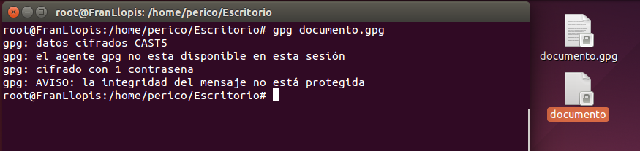
Y si queremos cifrarlo con ASCII ejecutaremos gpg -ca documento.

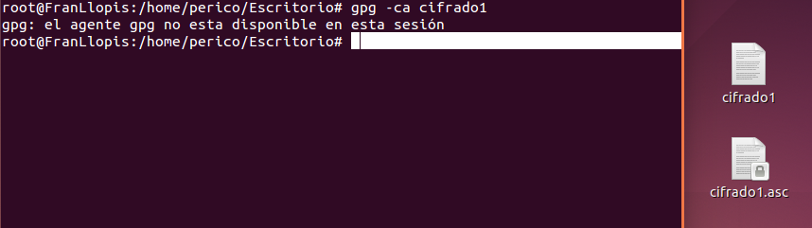
Ahora crearemos una clave publica y una privada para ello ejecutamos gpg –gen-key, en tipo de clave ponemos 1, de longuitud de las claves pondremos el por defecto 2048, de periodo de validez 1 mes, de identificador nuestro nombre, apellido, etc..., y la contraseña.

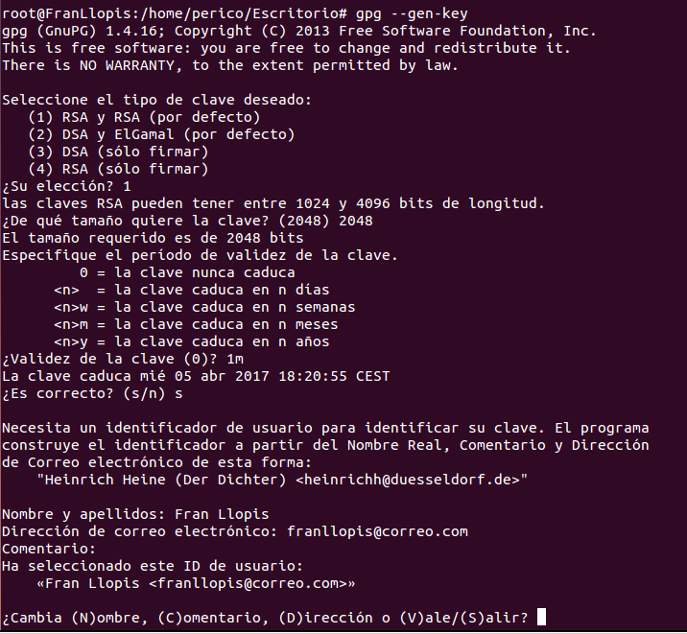

Para ver tu clave publica ejecutamos gpg --gen (Nombre y apellido que pusiste)

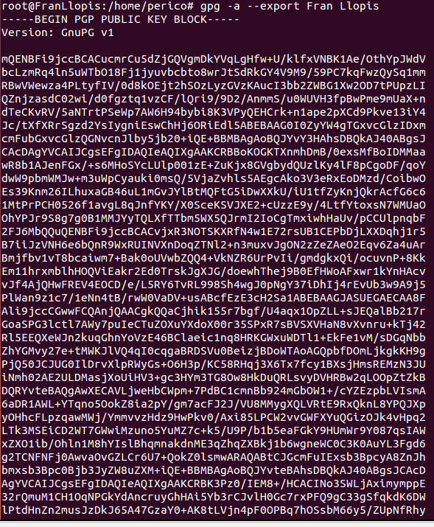
Y si queremos exportarla a un archivo que podremos enviar ejecutamos gpg -a --export (Nombre y apellido utilizados) > (Nombre que tendra el archivo).
Para enviar un mensaje cifrado ejecutariamos gpg -aer (ID:Nombre y apellido de la otra persona) (documento a enviar).

Y si nos envían un documento cifrado podremos descifrarlo con gpg documento.asc y contraseña nuestra clave privada.

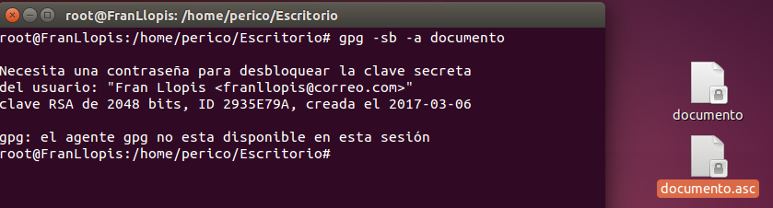
Para crear una firma digital ejecutaremos gpg -sb -a documento

Y para verificar ejecutariamos gpg --verify documento.asc

